CUESTIONARIO – MODULO 03

amarillo → mi respuesta // verde → lo correcto

1.- Un diagrama de casos de uso presenta:

Seleccione una:
a. Comportamiento del sistema en términos de interacción de objetos
b. Actores y sus relaciones
c. Otro
d. Clases y sus relaciones

2.- Un IDE es:

Seleccione una:
a. Otro
b. Un programa de línea de comandos con múltiples utilidades para la programación
c. Un ambiente de desarrollo para construir software
d. Una herramienta de desarrollo que incluye múltiples utilidades para la programación

3.- Con respecto al API level, siempre debemos:
Seleccione una:

a. Usar cualquier versión
b. Usar la versión más nueva posible
c. Usar la versión más vieja posible
d. Usar la que se adapte mejor a las necesidades del proyecto y en función de los dispositivos objetivo

4.- ??
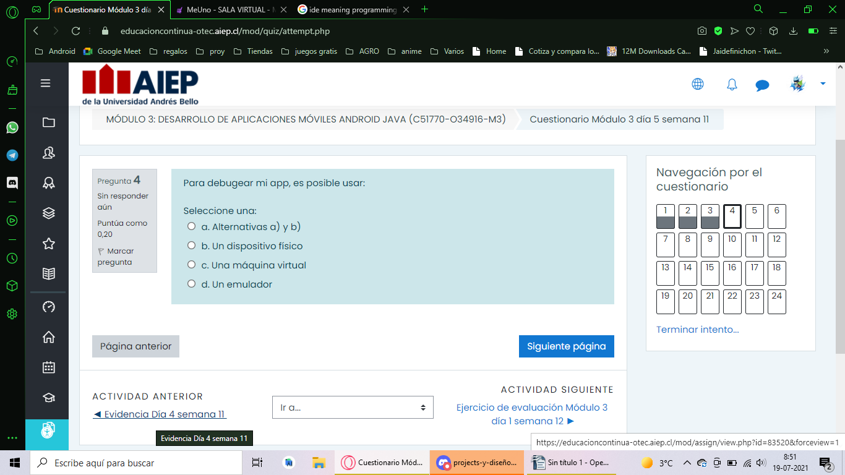
respuesta: creo que tendria que ser b y d, pero no esta la alternativa, así que pondre “a” (aunque no me tinca).

5.-??
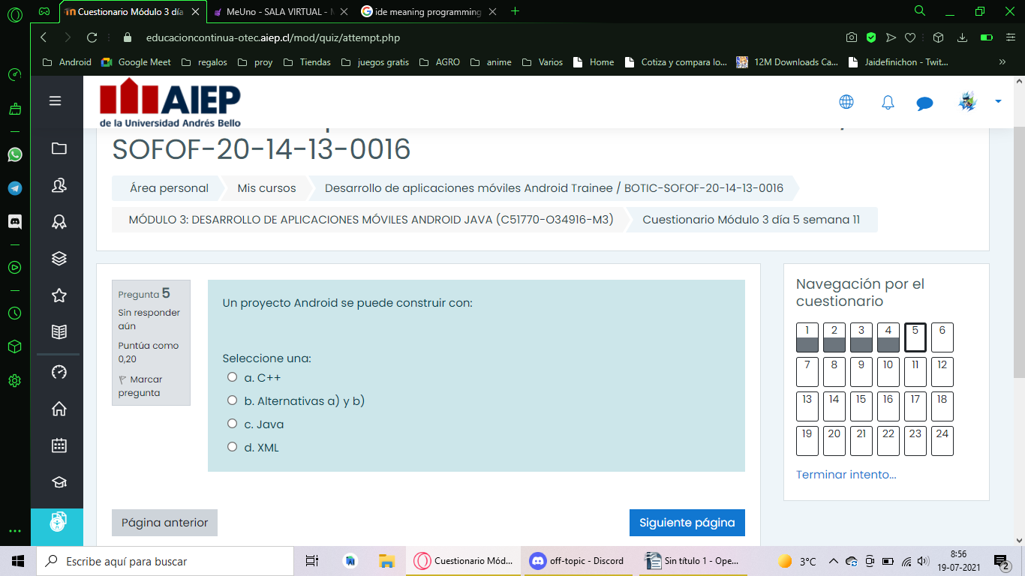
otra mala: tendria que ser a y c; pero voy a poner “b” por si resulta

6.- Sobre las pantallas de un proyecto Android. Un activity:

Seleccione una:
a. Se construye en lenguaje XML
b. Se define con UML
c. Define piezas reutilizables de componentes Android
d. Define las pantallas con las que el usuario interactuará

7.- Un elemento Dialog se usa para:

Seleccione una:
a. Recibir input del usuario
b. Mostrar el menú superior
c. Presentar listas de elementos
d. Solicitar confirmación rápida de una acción

8.- La clase R tiene por característica:

Seleccione una:
a. Ser generada a mano por el desarrollador
b. Alternativas a) y b)
c. Ninguna de las anteriores
d. Ser generada automáticamente

9.- Sobre el archivo Manifest:

Seleccione una:
a. Contiene información de empaquetadura de la app
b. No es parte de Android
c. Define como se ve el diseño de la app
d. Es construido en Java

10.- Las build variants permiten:

Seleccione una:
a. Programar pantallas de la app
b. Conectar a servicios web
c. Definir en que lenguaje se construye la app
d. Generar diferentes versiones de la app

11.- Al diseñar un proyecto en Android siempre deberíamos usar la unidad:

Seleccione una:
a. CM de centimetros
b. Ninguno
c. DP de densidad
d. PX de pixeles
Quitar mi elección
12.- Los layouts deberían:

Seleccione una:
a. Ser únicos para la app
b. Ser reutilizados en los elementos que lo permiten
c. Definir múltiples diseños para diferentes tamaños de dispositivos
d. Ser archivos que no incluyan detalles de diseño

13.- Usamos repositorios de código para

Seleccione una:
a. Mantener un historial de los cambios
b. Todas las anteriores
c. Almacenar nuestro código fuente
d. Trabajar en equipo

14.-???
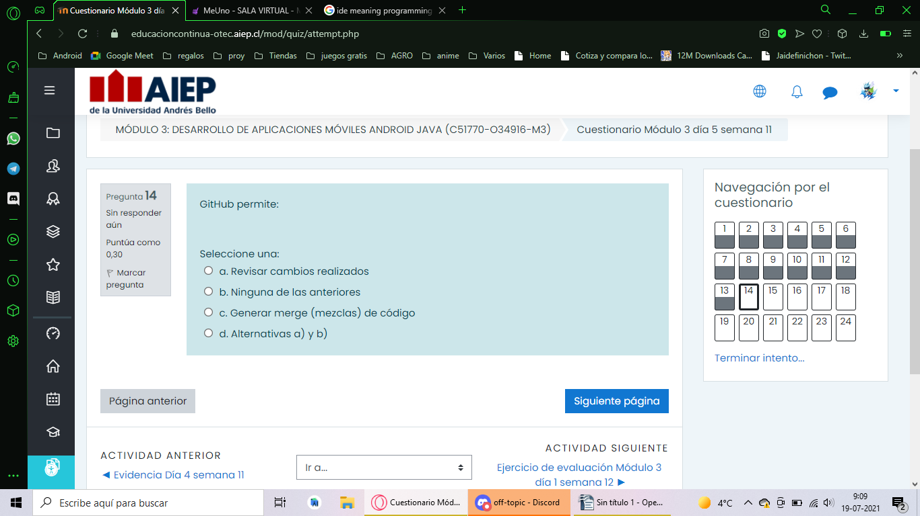
respuesta: a y c?? no esta eso, asi que voy a marcar “d”

15.- Para usar Git en Android Studio debemos:

Seleccione una:
a. No es posible usar Git en Android Studio
b. Usar una interfaz de línea de comandos
c. Usar las herramientas de VCS
d. Descargar una app independiente

16.- El ciclo de vida de una activity en Android permite:

Seleccione una:
a. Alternativas b) y c)
b. Controlar lo que pasa en diferentes momentos de la vida de la activity
c. Manejar diferentes estados por los que pasa el archivo Manifest
d. Manejar el recolector de memoria

17.- Sobre los adaptadores de Android. Un adapter:

Seleccione una:
a. Actúa como vínculo entre un conjunto de datos y una vista
b. Implementa la interface Adapter
c. Todas los anteriores
d. Pueden desplegar grandes conjuntos de datos de forma eficiente

18.-

Un intent:
Seleccione una:
a. Permite entregar datos a un adapter
b. Todas las anteriores
c. Permite pasar el control de una activity a otra
d. Ninguna
Quitar mi elección

19.- Los patrones de diseño son:

Seleccione una:
a. La mejor solución a un problema recurrente
b. Alternativas a) y b)
c. Una buena idea
d. Ninguna de las anteriores

20.- Un callback es:

Seleccione una:
a. Un método que se usa como argumento de otro método
b. Una forma de definir tests unitarios
c. Un método multi hilo
d. Una función del alto nivel

21.- Sobre las variantes de compilación:

Seleccione una:
a. Alternativas a) y b)
b. Permiten realizar testing
c. Permiten generar código automáticamente
d. Representan una versión diferente de la app

22.- Junit se utiliza para:
Seleccione una:
a. Revisar los archivos XML del proyecto
b. Instalar Mockito
c. Definir y ejecutar pruebas unitarias
d. Definir como se ven las pantallas de la app

23.- Espresso se utiliza para:

Seleccione una:
a. Instalar JUnit
b. Definir las diferentes versiones de la app
c. Realizar testing a la UI de la app
d. Ninguna de las anteriores

24.- Algunas alternativas para testing son:

Seleccione una:
a. Apium, Detox
b. No existen más alternativas que JUnit
c. Selenium, NSpec
d. NUnit, Fitnesse

